المملكة العربية السعودية  وزارة التعليم  الإدارة العامة للتعليم بمنطقة ...........  مدرسة / |  | المجموع الكلي
 |  | 40
اختبار مادة العلوم ( الدور الأول ) الفصل الدراسي الثاني للعام الدراسي 1444 هـ

المادة | العلوم |  | الصف |  | السادس
اليوم |  | التاريخ |  | زمن الاجابة | ساعة ونصف
اسم الطالب/ة
رقم الجلوس | ( )

رقم السؤال | الدرجة المستحقة |  | اسم  المصحح / ة | اسم  المراجع / ة | اسم  المدقق / ة
رقم السؤال | الدرجة رقماً | الدرجة كتابة | اسم  المصحح / ة | اسم  المراجع / ة | اسم  المدقق / ة
السؤال الأول
السؤال الثاني
السؤال الثالث
السؤال الرابع
المجموع

يتبـــع
السؤال الأول :-
أ ) ما المصطلح العلمي المناسب للعبارات التالية :-

15
( المناخ , التلوث , السلسلة الغذائية , التربة , النجم )
1- ( ........................................... ) كرة ضخمة من الغازات الملتهبة المترابطة بفعل الجاذبية .
2- ( ........................................... ) خليط من فتات وبقايا أجزاء ونباتات ومخلوقات ميتة .
3- ( ........................................... ) نموذج يبين كيف تنتقل الطاقة في الغذاء من مخلوق حي إلى آخر .
4- ( ........................................... ) إضافة موارد ضارة إلى التربة أو الهواء والماء .
5- ( ........................................... ) متوسطة الحالة الجوية في منطقة جغرافية معينة خلال فترة طويلة .

ب ) نختار الاجابة الصحيحة فيما يلي :-

1 | غابات باردة ذات أشجار مخروطية دائمة الخضرة . .......
1 | ( أ ) التايجا | ( ب ) الصحراء | ( ج ) التندرا | ( د ) الأراضي العشبية
2 | تجمع ضخم من الغازات والغبار الكوني . .......
2 | ( أ ) النجم | ( ب ) السديم | ( ج ) الغبار | ( د ) الخسوف
3 | للمحافظة على الماء يعالج بمواد كيميائية للتعقيم مثل . .......
3 | ( أ ) الملح | ( ب ) السكر | ( ج ) الكلور | ( د ) الهيدروليك
4 | تبدأ السلاسل الغذائية في المحيط بـ . .......
4 | ( أ ) العوالق | ( ب ) الأسماك | ( ج ) الحوت | ( د ) الأخطبوط
5 | الطاقة الشمسية يمكن الحصول عليها من . .......
5 | ( أ ) المياه | ( ب ) الشمس | ( ج ) الرياح | ( د ) الوقود
6 | تشكل ................... قاعدة الهرم الغذائي . .......
6 | ( أ ) المحللات | ( ب ) المفترسات | ( ج ) المنتجات | ( د ) المستهلكات
7 | يتكون نطاق التربة ج من . .......
7 | ( أ ) نبات | ( ب ) جذور | ( ج ) دبال | ( د ) صخور صلبة
8 | الأجرام التي تصطدم بسطح الأرض تسمى . .......
8 | ( أ ) النيازك | ( ب ) المذنبات | ( ج ) الأقمار | ( د ) الشهب
9 | خط الطول الذي يبني تغير التاريخ . .......
9 | ( أ ) خط الاستواء | ( ب ) خط التاريخ الدولي | ( ج ) خط العرض | ( د ) التوقيت المعياري
10 | المسافة التي يقطعها الضوء في سنة . .......
10 | ( أ ) سنة كونية | ( ب ) سنة يومية | ( ج ) سنة ضوئية | ( د ) دورة

يتبـــع
السؤال الثاني :-

10
أ ) نضع أشاره ( √ ) عند العبارات الصحيحة وعلامة ( × ) عند الخاطئة :-
1 | النجوم الحمراء تدل على النجوم الأكثر حرارة | ( ................... )
2 | المخلوق الحي الذي ينتج غذائه بنفسه يسمى مفترسات | ( ................... )
3 | تمتاز الصحاري بأن مناخها حار جداً | ( ................... )
4 | المد والجذر هو ارتفاع الماء وانخفاضه على الشاطئ | ( ................... )
5 | العاملان اللذان يبقيان الكوكب في مداره هما الجاذبية والقصور الذاتي | ( ................... )
6 | التسميد من الطرق التي تحافظ على التربة | ( ................... )
7 | تربة الغابات ذات طبقة رقيقة تحوي القليل من الدبال | ( ................... )
8 | يؤثر المناخ في أنواع المخلوقات الحية التي تعيش في المنطقة | ( ................... )
9 | يصنف الغزال في السلسلة الغذائية من المنتجات | ( ................... )
10 | من الحيوانات القارتة الأسد والثعبان والماعز | ( ................... )

السؤال الثالث :-

10
أ ) ما هي خصائص النجوم ؟
1- .....................................................................................
2- .....................................................................................
3- .....................................................................................

ب ) نقارن بين الكواكب الداخلية والكواكب الخارجية حسب الجدول التالي ؟

وجه المقارنة | الكواكب الداخلية | الكواكب الخارجية
الحجم | ............................................... | ...............................................
التركيب | ............................................... | ...............................................
أكبر الكواكب | ............................................... | ...............................................

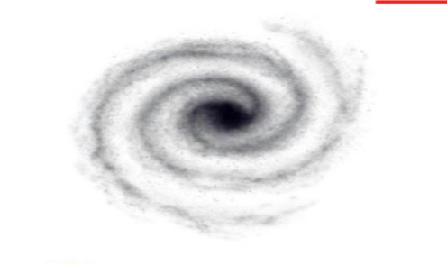
ج ) حسب الصورة التالية ما نوع المجرة ؟

( ........................................................................ )

يتبـــع
السؤال الرابع :-

5
أ) مثالاً لكل مما يلي :-

1- طور من أطوار القمر ..............................................
2- من حماية الموارد ..............................................
3- أنظمة بيئية مائية ..............................................

ب) ما الظاهرة التي تحدث نتيجة دوران الأرض حول محورها وحول الشمس ؟

1- ...............................................................................................
2- ..............................................................................................

انتهت الأسئلة
بالتوفيق
معلمة المادة / سكرة الشمري


الصف: سادس ابتدائي
اليوم :
التاريخ : / /1444ه
الزمن : ساعة ونصف فقط
المملكة العربية السعودية
وزارة التعليم
إدارة تعليم منطقة تبوك

اختبار نهاية الفصل الدراسي الثاني ( الدور الأول)

مادة العلوم للصف السادس ابتدائي
اسم الطالبة : ........................................ رقم الجلوس : ............

للعام الدراسي 1444 ه
رقــــم الــســــؤال | الدرجة رقما | الدرجة كـــــتابة | المصححة | المــــراجعة | المــــــدقـقـة
السؤال الأول
السؤال الثاني
السؤال الثالث
درجة الاختبار النهائية : ........... فقط لا غير من 40 درجة


اعمل بجد في صمت .. ودع النجاح يحدث ضجيجاً

اقلبي الصفحة
السؤال الأول:
10
1- مخلوقات حية تحصل على غذائها عن طريق قتل مخلوقات حية أخرى هي ......
أ | اكلات الاعشاب | ب | المفترسات | ج | المحللات | د | الحيوانات الكانسة
2- تتشابه التندرا والتايجا والصحراء بــ.........
أ | لها فصل واحد | ب | مناخها قاسي | ج | مناخها حار | د | مناخها بارد
3- تشكل ............ قاعدة الهرم الغذائي.
أ | المحللات | ب | المفترسات | ج | المستهلكات | د | المنتجات
4- الطاقة التي يمكن الحصول عليها من ينابيع المياه الساخنة هي......
أ | الطاقة الشمسية | ب | الطاقة الكهرومائية | ج | الطاقة الحرارية الجوفية | د | طاقة الرياح
5- من الحيوانات القارتة ....
أ | الاسد | ب | الراكون | ج | الحصان | د | العصفور
6- نطاق التربة الذي يحوي معظم المواد العضوية يسمى.....
أ | نطاق أ | ب | نطاق ب | ج | نطاق ج | د | نطاق د
7- المدة التي يستغرقها القمر ليكمل جميع أطواره هي......
أ | سنة | ب | شهر | ج | يوم | د | يومان
8- ليس من معالم سطح القمر.....
أ | الجبال | ب | الاودية | ج | الفوهات | د | المحيطات
9- المصدر الرئيسي لمادة الدبال في التربة.....
أ | الفتات الصخري | ب | الماء | ج | بقايا مخلوقات ميتة | د | الطين
10- ما نوع مجرة درب التبانة؟
أ | مجرة بدائية | ب | مجرة غير منتظمة | ج | مجرة اهليجية | د | مجرة لولبية

أ- اختاري الإجابة الصحيحة في كلاً مما يلي:

اقلبي الصفحة
السؤال الثاني:
10
أ- أكملي الفراغات التالية:
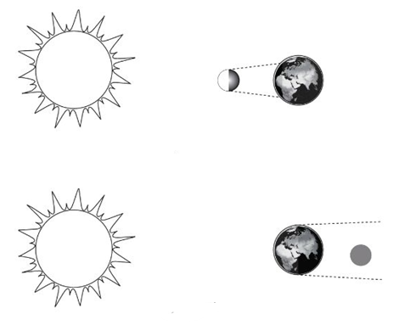
يمثل الشكل التالي:
.................................

.................................


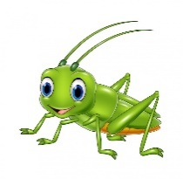
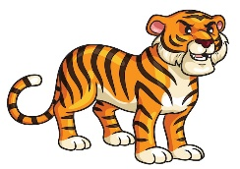
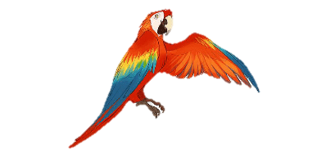
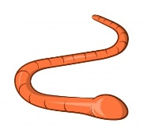
ب- ضعي الكلمات التالية في المكان المناسب: ( محلل – مستهلك ثالث– مستهلك اول – مستهلك ثاني – منتج)

ج- سمي النطاقات التالية: 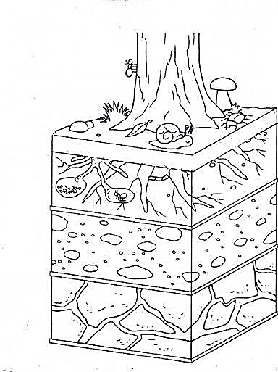
( أ ) .................................................

( ب ) .................................................

( ج ) .................................................

اقلبي الصفحة
السؤال الثالث:
20
أ- ضعي المصطلحات التالية في مكانها المناسب:
( التلوث – المناخ – الكون - التربة )
1- (..................) متوسط حالة الطقس في منطقة معينة خلال فترة زمنية طويلة.
2- (.................) خليط من فتات الصخور وأجزاء نباتات ومخلوقات ميتة.
3- (.................) إضافة مواد ضارة الى التربة او الماء او الهواء.
4- (................) جميع الاجرام والكواكب والنجوم والمجرات في الفضاء الشاسع.
ب- ضعي علامة (  ) او (  ) امام العبارات التالية:
1 | الغراب والديدان والعقاب مستهلكات تسمى بالحيوانات الكانسة.
2 | يسمى النظام البيئي الذي يتكون عند التقاء مياه النهر مع البحر بمصب النهر.
3 | تعد الأشرطة المتبادلة من طرق حفظ التربة.
4 | الترشيد وإعادة التدوير من طرق المحافظة على موارد البيئة.
5 | تسبب جاذبية القمر والارض حدوث المد والجزر.
6 | الطاقة الكهرومائية من مصادر الطاقة الغير متجددة.
7 | يفصل بين الكواكب الداخلية والخارجية في النظام الشمسي غلاف جوي.
8 | اللون الأصفر يدل على النجوم الأكثر سخونة.
9 | تقاس المسافات بين النجوم بالكيلو متر.
10 | عطارد هو احد الكواكب الخارجية.

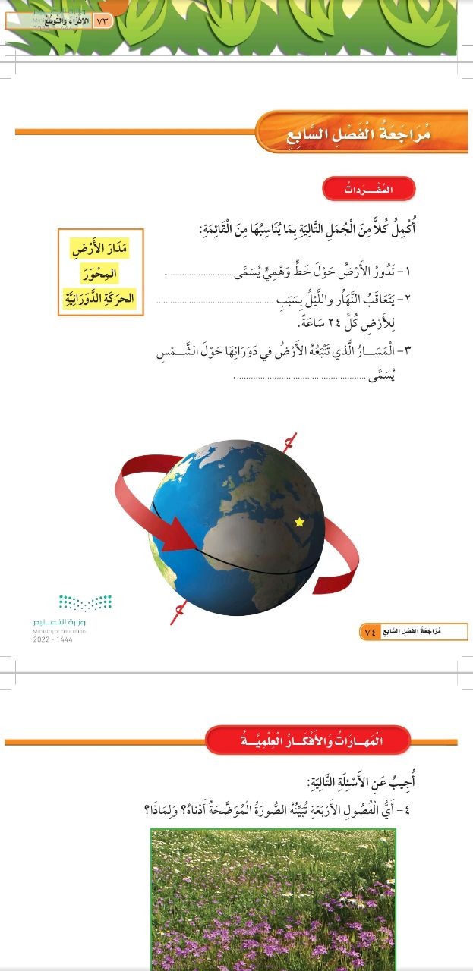
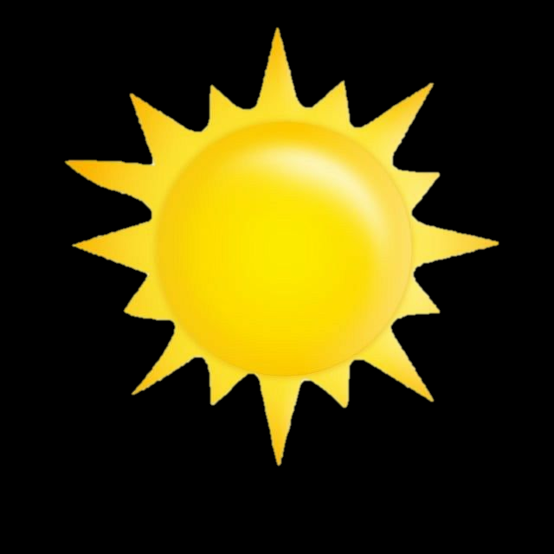
ج- أكملي الفراغات التالية:

دورة الأرض............. دورة الأرض...................
تستغرق ................... تستغرق ........................
ينتج عنها ................. ينتج عنها .......................

انتهت الاسئلة
دعواتي لكن بالتوفيق والنجاح
المعلمة: أمل الزهراني
المملكة العربية السودية  وزارة التربية والتعليم  إدارة التربية والتعليم ........  مكتب التعليم ..........  ابتدائية ........... |  | بسـم الله الرحمــن الرحيــم   | السؤال | الدرجـــة |  | المصحح | المراجع
 |  |  | السؤال | رقماً | كتابة | المصحح | المراجع
المادة : | علوم |  | س1  أسئلة الاختبار النهائي  الفصل الدراسي : الثاني  العام الدراسي :  1444 هـ
الصف: | السادس |  | س2
اسم الطالب |  |  | س3
رقم الجلوس |  |  | المجموع
 |  |  | المجموع | 40 |  | أربعون درجة
استعن بالله ثم اجب على الاسئلة

20
السؤال الأول

10
ضع علامة ( √ )أمام العبارة الصحيحة وعلامة ( X )أمام العبارة الخاطئة
أ

1 | الفوهات والجبال القمرية ناتج عن اصطدام الاجرام السماوية بسطح القمر | ( )
2 | الطحالب والنبات في السلسلة الغذائية منتجات | ( )
3 | التوقيت المعياري هي منطقة طول عرضها 15 درجة | ( )
4 | الدورة اليومية هي أن الأرض تدور حول محورها وينتج عنها تعاقب الليل والنهار | ( )
5 | في النطاق( ج ) من التربة معظمها دبال | ( )
6 | تعتبر الأشرطة المتبادلة من الطرق التي تساعد على حفظ التربة | ( )
7 | الطاقة الكهرومائية من مصادر الطاقة متجددة | ( )
8 | الشبكة الغذائية هو نموذج يبين تداخلات السلاسل الغذائية في النظام البيئي | ( )
9 | يعتبر شكل مجرد درب التبانة اهليجي | ( )
10 | يحدث المد والجزر بسبب التجاذب بين الشمس والأرض | ( )

10
3
ضع الكلمة المناسبة في الفراغ المناسب ؟
ب

( الأسد_ الكون_خسوف القمر _ النيزك _ الصحراء_ كسوف الشمس_الراكون_الشهاب)
1 | عندما تكون الأرض في المنتصف بين القمر والشمس فإنه يحدث ............................
2 | جسم صخري أو فلزي صغير يحترق قبل أن يخترق الغلاف الجوي .......................
3 | من المناطق الحيوية تتميز بقلة تساقط الأمطار.......................
4 | ............. جميع الاجرام والكواكب والنجوم والمجرات في الفضاء الشاسع
5 | من الأمثلة على القوارت .............................

ضع دائرة على الحرف الذي يسبق الإجابة الصحيحة لكل مما يلي :

10
10
السؤال الثاني

1- يوجد التربة السطحية ...
معادن | ب | دبال وجذور نبات | أ
جميع ماسبق | د | صخور | ج
2- كرة ضخمة من الغازات الملتهبة والمترابطة بفعل الجاذبية هو...
النجم | ب | النيزك | أ
الشهاب | د | جرم سماوي | ج
3- هو نموذج بين كيف تنتقل الطاقة خلال السلسلة الغذائية ...
المنتجات | ب | السلسلة الغذائية | أ
الشبكة الغذائية | د | هرم الطاقة | ج
4-: هي عبارة عن تجمع عدد من النجوم ويأخذ شكلا ظاهريا في السماء...
المجموعة النجمية | ب | المجرة | أ
النجم | د | المجموعة الشمسية | ج
5- يدور القمر حول الأرض لمدة ..
يوم | ب | 24 ساعة | أ
شهر | د | سنة | ج

10 10
أ
قارن بين الكواكب الداخلية والخارجية ؟
السؤال الثالث

الكواكب الداخلية | الكواكب الخارجية

4

ب
ماذا ينتج عن دوران القمر حول الأرض؟

2
2
3
.............................................................................................................

ج
اكتب سلسلة غذائية على اليابسة ؟
4

.................................................................................................................

أنتهت الأسئلة تمنياتي لكم بالتوفيق
αвυ яαĸαи

١٣
السؤال الأول :
أ‌)اكتبي اسم المصطلح العلمي المناسب من بين الأقواس أمام الجمل التالية :
المصطلحات / (المنتجات، -الكون ،-التربة،- المجموعة النجمية،-المنظار الفلكي،- المنطقة الحيوية):
- تجمع النجوم الي يأخذ شكلا معينا في السماء ( ..............................)
- كل ماهو موجود ومن ذلك الأرض والكواكب والنجوم والفضاء (...........................)
- الجهاز الذي يجمع الضوء ويكبر الصور (...............................)
- قدرة المخلوق الحي على إنتاج الغذاء بنفسه (...............................)
- منطقة من الأرض لها مناخ محدد تحوي أنواعا معينة من المخلوقات الحية (..........................)
- خليط من فتات الصخوروأجزاء النباتات ومخلوقات ميتة (...............................)
________________________________________________________________
ب) عددي اثنان فقط من كل من :
1-بعض خصائص النجوم ؟ 1-................... و2-.................

2- عددي بعض الأدوات التي يستخدمها العلماء لدراسة الكون ؟
1- ...................................و2-....................................

3- من الطرق للمحافظة على التربة ؟ 1-..................................و2-.........................
_____________________________________________________________

ج) أقرأ الصورة التالية ثم أجيبي عن المطلوب :
هذه الصوره تمثل نموذج يسمى هرم الطاقة يوضح مستويات الطاقة
حددي مابين الأقواس بالترتيب على الصورة من القاعدة وحتى القمة مستويات هرم الطاقة ؟ (المنتجات , المستهلكات ١آكلات لحوم ,والمستهلكات ٢ آكلات أعشاب ,المحللات )

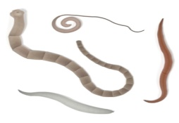
٤).................
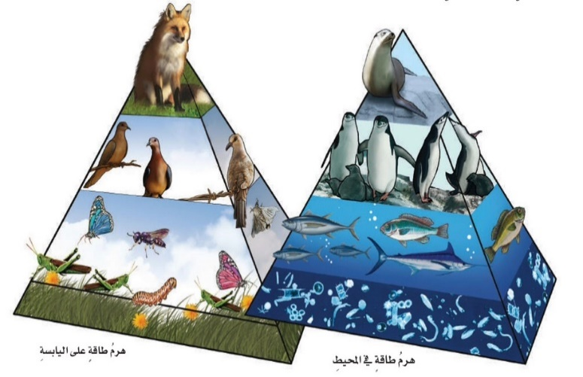
١).................
٢)................
٣).................

طالبتي الجميلة اقلبي الصفحة
السؤال الثاني :

١٤
أ‌)ضعي علامة ( √ ) أمام العبارات الصحيحة وعلامة ( x ) أمام العبارات الخاطئة :.
- عندما تقع الأرض بين الشمس والقمر وتلقي بظلها عليه يحدث خسوف القمر | (............)
- دورة الأرض اليومية تستغرق شهرا | (............)
- يستطيع الإنسان العيش على سطح القمر | (............)
- المفترسات مخلوقات حية تصطاد وتقتل مخلوقات حية أخرى للحصول على الغذاء | (............)
- من القواعدالثلاثة لترشيد وحماية مواردالبيئة التخلص من النفايات والبلاستيك ودفنها في التربة | (............)
- من موارد الطاقة المتجددة الشمس والرياح والماء | (............)

ب) قارني بين كل من :.

أوجه المقارنة | الكواكب الداخلية | الكواكب الخارجية
الأقرب إلى الشمس
عدد الأقمار
الحجم

___________________________________________________________________________
ج) تتبعي أطوار القمر ومن ثم أجيبي عن المطلوب :
أطوار القمر ١ - ماسبب التغير في أوجه القمر؟...............................................

٢ - سمي بعض من الأطوار التي تظهر لك على الرسم تحتها؟

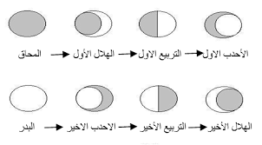
طالبتي الجميلة اقلبي الصفحة

١٣
السؤال الثالث أ)اختاري الاجابة الصحيحة بوضع دائرة عليها:

1-الخط الوهمي الذي يصل بين قطبي الأرض وتدور حوله :
( أ. خط التاريخ الدولي – ب.محور الأرض – ج. الظل – د.خط الإستواء )
2- متوسط الحالة الجوية في منطقة جغرافية معينة خلال فترة زمنية طويلة
( أ.المناخ -- ب. المحيط -- ج. الارتفاع -- د.خط الطول )
3-أي ممايلي ليس من معالم سطح القمر...:
( أ.الجبال -- ب. الأودية --ج. الفوهات -- د.المحيطات )
4-لأي المناطق الحيوية تنسب أرض وطنك المملكة العربية السعودية
( أ. التايجا-- ب. التندرا -- ج.الصحراء -- د. الغابات المتساقطة الأوراق )
5-أي ممايلي ليس من أشكال المجرات :
( أ. اللولبي – ب. غيرمنتظم – ج. إهليجي بيضاوي – د.المربع )
6- الأجرام التي تدور حول الكواكب ...:
( أ.الأقمار -- ب. النجوم -- ج.الكويكبات – د. المذنبات )
___________________________________________________________________________ ب)ضعي الرقم المناسب من العمود (أ) مع ما يناسبه أمام العمود ( ب) :

أ |  | ب
1-جسم صخري يدخل الغلاف الجوي للأرض |  | دورة الأرض السنوية حول الشمس
2- أجرام صخرية صغيرة تصطدم بسطح الأرض |  | دورة الأرض اليومية حول محورها
3- تنشأ الحركة الظاهرية للشمس بسبب |  | النيازك
4- سبب حدوث الفصول الأربعة |  | الشهب
 |  | السديم
________________________ _________________________________
ج) رتبي بالأرقام على الصورة نطاقات التربة ؟ ( تربة سطحية ‘ تربة تحت سطحية ، صخور التجوية)
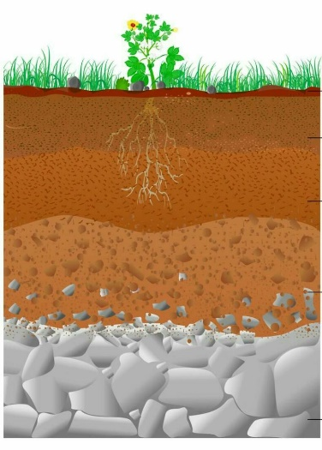
كل من طبقات التربة تسمى نطاق التربة وعددها........... نطاقات
انتهت الأسئلة جميلتي وفقك الله

أ) ١-..................

ب) ٢-................
ج) ٣-.................

